讀聞尊銘

董珊（北京大學考古文博學院）

張光裕先生最近公佈一件作器者名為“聞”（原隷定做从昏、从耳）西周銅尊銘文。照我的理解，可釋讀如下：

隹（唯）十月初吉，辰才（在）庚午，師多父令（命）聞于周，曰：“余學（效）事，女（汝）毋（無）不善；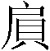（胥）朕采達（？）田、外（設）臣僕，女（汝）毋（無）又（有）一不（否）。”聞蔑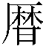，易（錫）馬乘、盠冟（幎）二。聞拜稽首，揚對朕皇尹休，用乍（作）朕文考寶宗彝，孫=（孫孫）子=（子子）其萬年永寶。

根據張光裕先生公佈拓本和後來發表在復旦大學出土文獻與古文字研究中心網站上的照片來看，曾引起懷疑的張光裕先生原釋“毋又一不”四字無誤。
“”从“戶”聲讀為胥，《說文》：“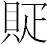，齎財卜問爲。从貝、疋聲。讀若所。”“所”即从“戶”聲。
“不”讀為“否”，“否”常訓為“惡”、“不善”，例如《左傳》昭公五年“一臧一否”、之“否”。“汝毋有一否” 與前“汝毋不善”反對為言，意思相同，“不（否）”的否定對象就是前面的“善”，猶言毋有一不善、毋有過失。
金文訓為助的“胥”字后，一般都要再有表示“主管”意義的動詞“司”，因此頗疑尊銘“采”、“外”都是動詞。
“采”即“食采”、“采邑”之“采”，字又作“菜”或“寀”，《爾雅·釋詁一》“尸，寀也。”又“寀、寮，官也。”郭璞注“官地為寀，同官為寮。”邢昺疏：“寀謂寀地。主事者必有寀地。寀，采也，采取賦稅以供己有。寀地及言同寮者，皆謂居官者也”。又《爾雅·釋詁一》“尸、職，主也。”西周金文中常見令某人“死司王家”之類的話，“死”即讀“尸”訓為主，與“司”意義也相近。可見，“寀”與“尸”、“主”、“官”、“司”意義都相通，“采”也應有“管理”一類的意思。管理采邑的目的當然就是采取賦稅以供己有，也就是“食采”。
“外”讀為“藝”、“臬”或“設”，訓為“治”，是“治理”或“設置”一類的意思。毛公鼎銘：“藝小大楚賦”，王國維指出“楚賦”即《書·多方》“越有胥伯小大多政，爾罔不克臬”之“胥伯”，《尚書大傳》作 “胥賦”；《詩·大雅·綿》“予曰有疏附，予曰有先後，予曰有奔走，予曰有禦辱。”楊樹達 指出“疏附”即“胥賦”或“胥伯”。 由此可見，“外”與“藝”、“臬”可以相通，與“設”相通在語音上也是可以的。毛公鼎銘是周王說治小大臣工，而在聞尊銘，師多父級別低，所以說聞協助他治理從屬臣僕。
“學”讀為“效”，意思是“考效”，“效事”猶“考效事功”，若此，則兩“毋”字都讀為“無”，銘文是說：師多父考核檢查事功，聞無不善；聞佐助師多父食采達（？）田、治理（或設置）臣仆，聞沒有一個過失（連一個過失也沒有），即食采達田與治理（或設置）臣僕兩事無一不善。前後兩小句所述都是已經發生的事情，即論其功狀；兩小句都是用雙重否定表強烈肯定語氣，因爲聞的工作很完善，所以聞受到賞賜，又作器紀功。
“聞”字原篆塙如張光裕先生所說，第一形从两虫且不从耳，第二形不从虫，第三形从一虫，據第二形，這個字釋“聞”無疑，聞爵銘（《集成》09032）之“聞”字亦从虎頭人、从耳，與之大體同構。然則《說文》兩虫讀昆，一虫讀虺，幷與“聞（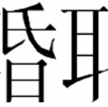）”音近，聲皆為喉音，韵爲微文對轉，解釋成加注聲符比較好。而第一形虎頭下的部分，本是帶足的“丮”形，鑄得不太好，且此形之所以不从“耳”，可能是加了两虫（昆）為聲符的緣故。
張光裕先生在《對昏耳尊銘文的幾點補充》中說：“‘’字，暫隸作‘盠’，盠方彝、方尊及駒尊，別有‘盠’字，皆用為人名。‘盠冟’，金文未見。”（復旦大學出土文獻與古文字研究中心網站，2008/4/23）實則“盠”作爲人名又見2003年楊家村出土逑盤銘“惠中（仲）盠父”；作爲賞賜品“盠冟”詞已見九年衛鼎（集成02831）：“舍顏有司壽商貈裘、盠冟（幎）。”“幎”是車軾上之覆蓋物，金文常見“虎冟”一詞，可想見“盠”也可能是動物之名。其詞義待考。
聞尊銘文中“師多父令（命）聞于周”之“令（命）”不是初次冊命，而是檢查工作之後的論功行賞，銘文記錄了一次西周時代對家臣的嘉獎賞賜，其性質，从西周金文分類來説仍屬冊命、賞賜金文這一大類。這類等級不高的私家冊賞金文比較少見，因此值得重視。
从字體來看，聞尊的年代不會太晚；從器形來看，聞尊屬於那種較矮體、垂腹類型的尊，常有垂腹卣成套伴出，例如豐尊與豐卣、效尊與效卣；其頸部所飾長尾鳥紋，可與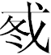飲壺頸部紋飾比較。這些特徵都表明該器時代在西周中期偏早。由於豐尊、卣、效尊、卣以及飲壺都是穆王時器，所以若需要把聞尊的時代說得精確一些，那大概也是屬於穆王世。

2008-4-24
[附記]：由於張光裕先生發表的拓本和照片都不夠理想，我結合二者作了個草率的臨本，聊供參考，以後有機會再修改完善。

本文收稿日期爲4月26日
本文發佈日期爲4月26日
本文收稿日期爲4月26日
本文發佈日期爲4月26日
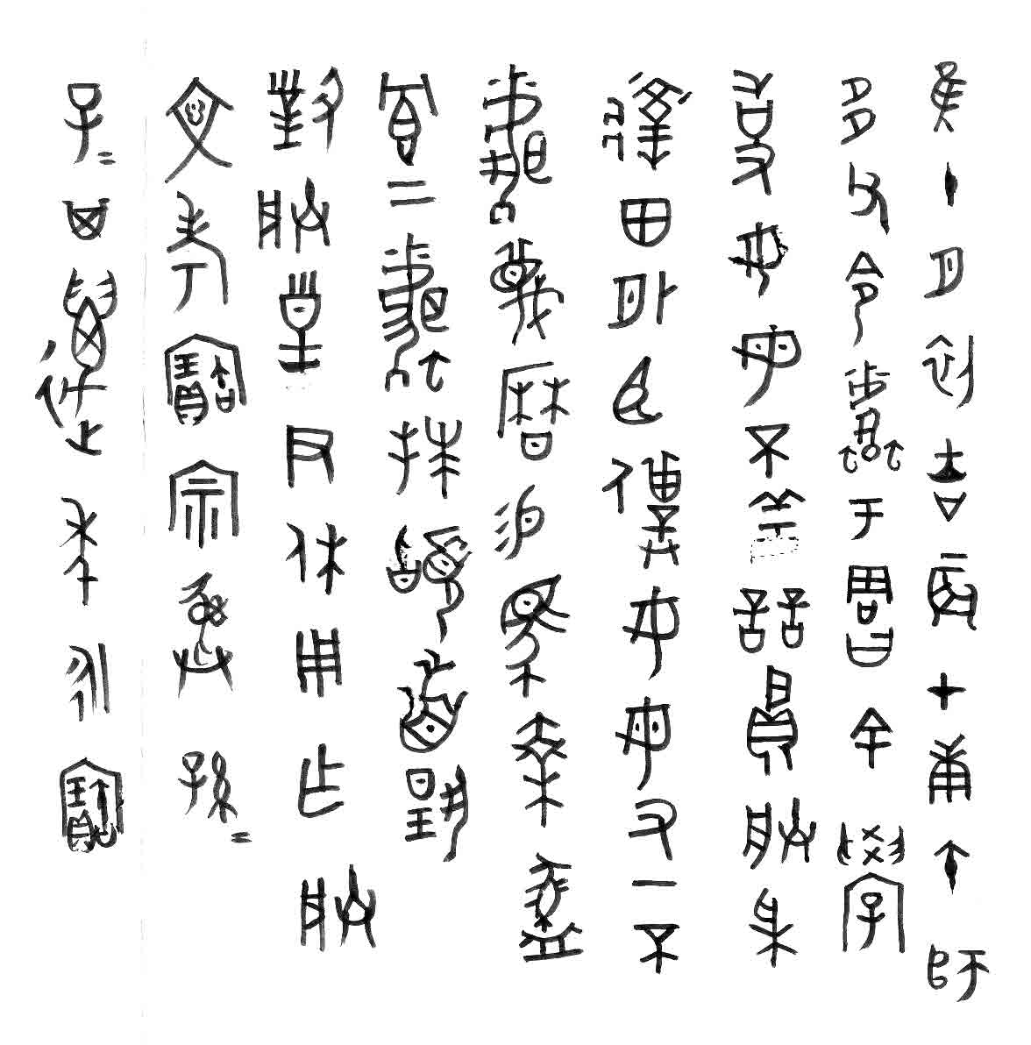

本文收稿日期爲4月26日
本文發佈日期爲4月26日

張光裕：《新見樂从堂尊銘文試釋》，張光裕、黃德寬主編：《古文字學論稿》，第5-10頁，安徽大學出版社，2008年4月。
“盠”字裘錫圭先生曾疑為“猛”字異體，陳劍先生《金文“彖”字考釋》曾疑九年衛鼎兩“盠”字即《博雅》“盠，瓢也”、《廣韻》“盠，以瓢爲飲器也。一曰簞也。”之“盠”（《甲骨金文考釋論集》261頁）。陳劍先生近作《“邍”字補釋》（復旦大學出土文獻與古文字研究中心網站，2008/1/23）一文釋出豪豬古字“獂”、“貆”字，从張光裕先生所示聞尊銘之“盠”字形來看，皿上之獸正像豪豬之形，所以我懷疑“盠冟”可能就是指豪豬皮所作的車軾覆飾。
王世民、陳公柔、張長壽著：《西周青銅器分期斷代研究》117頁尊19、20；128頁卣19、20，文物出版社，1999年。
陳公柔、張長壽：《殷周青銅容器上鳥紋的斷代研究》，見注[3]書204頁，203頁鳥紋圖譜331。

